 |  | Kab Bandung Barat, #TANGGAL
Nomor Sifat Lampiran Perihal | : 420/86/Diklat-RSJ/2022  : Biasa  : -  : Praktik Kedokteran Jiwa | Yth. Est nihil exercitat Akademi Perekam Medis Dan Informatika Kesehatan Bandung  di
Tempat

Menindaklanjuti surat dari Akademi Perekam Medis Dan Informatika Kesehatan Bandung, Nomor: 123 pada tanggal 15 November 2022 perihal Permohonan Izin Praktik Kedokteran Jiwa. Pada dasarnya kami dapat menerima Permohonan Praktik Lapangan tersebut untuk 12 orang praktikan pada tanggal 15 November 2022 sampai dengan
20 November 2022.
Sesuai Peraturan Gubernur Jawa Barat Nomor 15 Tahun 2020 tentang Tarif Layanan Unit Pelaksanaan Teknis
Daerah Rumah Sakit Jiwa, maka Rincian Anggaran Biaya yang harus Saudara penuhi adalah sebagai berikut :

NO | JENIS KEGIATAN | FREK | MHS | TARIF (Rp) | SATUAN | JUMLAH (Rp)
1 | -- LAINNYA --
 | Incididunt voluptas | 13 | 11 | 58 | per-hari / orang | 8.294
2 | MESS/PEMONDOKAN
 | Ut esse placeat rer | 91 | 77 | 36 | per-hari / kegiatan | 252.252
3 | OVERHEAD OPERATIONAL
 | At vel quia molestia | 64 | 50 | 74 | per-siswa / hari | 236.800
4 | PEMBELAJARAN
 | Ullam in cupidatat s | 91 | 27 | 78 | per-orang | 191.646
JUMLAH TOTAL |  |  |  |  |  | 688.992

Perlu kami informasikan pembayaran ditransfer pada Rekening an. PEMEGANG KAS RSJ PROV JABAR BLUD dengan Nomor: BJB-0063028738002. Bukti transfer dapat dikirim melaui email diklit.rsj.jabarprov@gmail.com dan nomor WhatsApp Bendahara Penerimaan RSJ (081321412643)
Demikian agar menjadi maklum. Atas perhatian dan kerja sama Saudara kami ucapkan terima kasih.

DIREKTUR
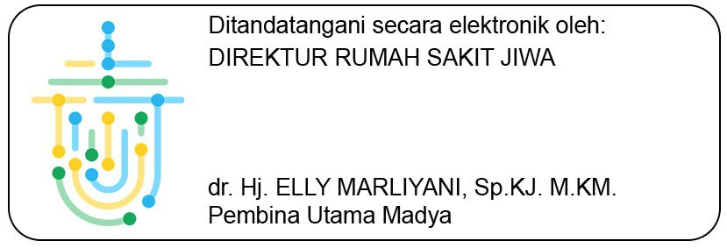
RS JIWA PROVINSI JAWA BARAT

Tembusan :
1. Bagian Keuangan RS Jiwa

